BINGO ! Un loto musical
Tout public
Humour musical
Samedi 4 avril 2026 à 20h30
durée : 1h45
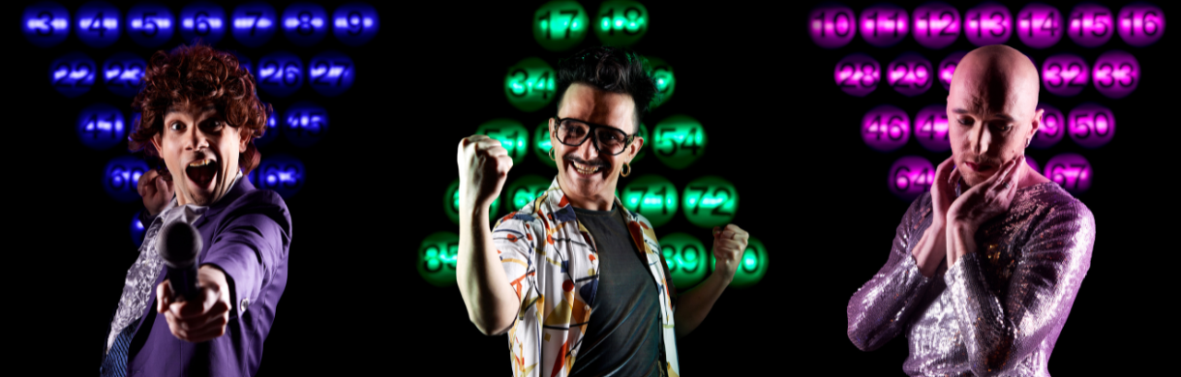
TENTEZ VOTRE CHANCE

Le Trio Musica Humana (TMH) bouscule joyeusement les codes du concert classique avec ce nouveau spectacle mis en scène par Corinne Benizio (du duo Shirley & Dino).

Dans une ambiance décalée et festive, les spectateurs sont invités à vivre un véritable loto musical faisant jaillir des morceaux inattendus : de l’opérette à Starmania, de Claude François à Purcell, sans oublier les pépites de la Renaissance qui font la signature du TMH.

À la croisée du concert, du théâtre burlesque et du jeu populaire, Bingo ! est une expérience musicale unique, ludique et pleine de surprises.

Depuis plus de 10 ans, le TMH réinvente avec brio le répertoire vocal de la Renaissance. Porté par une exigence musicale rare et une énergie communicative, il mêle passion, précision et humour pour faire vivre la musique d’hier avec une liberté résolument contemporaine.

Presse :
« C'est une ode à la créativité, à la convivialité et à la joie partagée. Finalement, ce qui importe, c'est de voir les gens repartir heureux, avec le souvenir d'une soirée exceptionnelle, où la musique et le rire sont rois. » - France 3 Pays de la Loire
Un véritable jeu de loto, auquel le public participe, et qui combine théâtre, musique et humour. » - France musique
Mentions :
Une production La Familia. Coproduction : Château d’Hardelot - Département du Pas-de-Calais / La Cité de la Voix – Vézelay / Ferme de Villefavard en Limousin. Avec le soutien du CNM
En collaboration avec ExcellArt dans le cadre des Musicales du Val d'Europe.

